

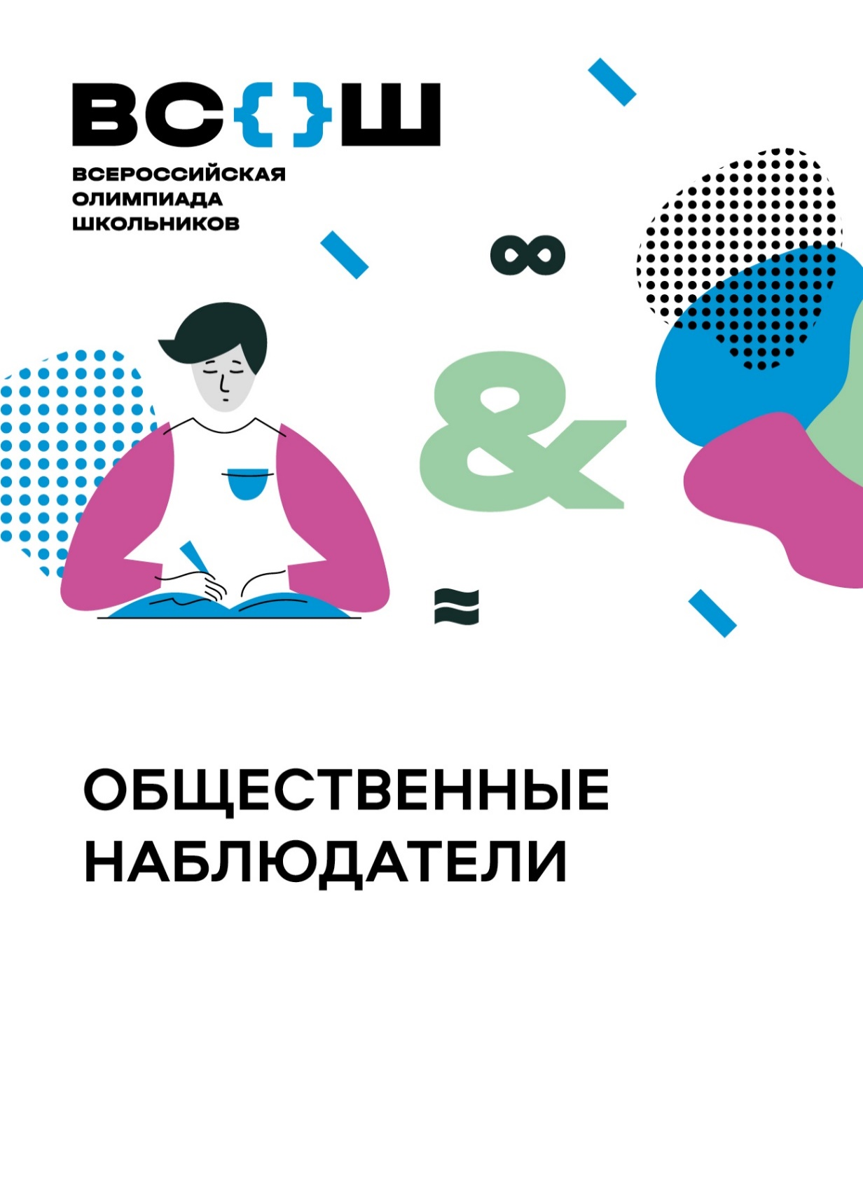 Поздравляем победителей и призеров

школьного этапа олимпиады по искусству!

Победители:

5 класс: Пушкарев Алексей, Кузеванов Дамир 6 класс: Захарова Мария

7 класс: Долговых Максим 8 класс: Брызгалова Ульяна

9 класс: Толмачев Александр 10 класс: Коновалова Виктория

11 класс: Кайгородов Денис

Призеры:

5 класс: Мартынов Дмитрий, Чеснокова Виктория, Исакова Милана

6 класс: Удинцева Виктория, Бессонова Ева, Камень Любовь

7 класс: Кайгородцева Анастасия, Русакова Дарина, Вершинин Денис

8 класс: Безбородова Анастасия, Логутов Савелий, Цебинога Анна

9 класс: Карфидова Анастасия, Лемеза Валерия, Фоминцева Юлиана

10 класс: Камень Надежда, Худорожкова Дарья, Сидорова Алина

**Желаем дальнейших успехов на муниципальном этапе!**